

**Agenda**

**Consejo Comunitario Radial emitido por Radio Mil 40**

**Fecha:** Martes 25 de junio

**Hora:** 6:30 a.m.

**Con la participación de la ciudadanía**

**Jornada de salud visual: tamizaje, tratamiento ocular y formulación de gafas**

**Fecha:** 26, 27 y 28 de junio

**Hora:** 9:00 a.m.

**Lugar:** Casa del Abuelo Norte

**Alcaldía socializó la construcción de las viviendas del Portal de Las Ferias**

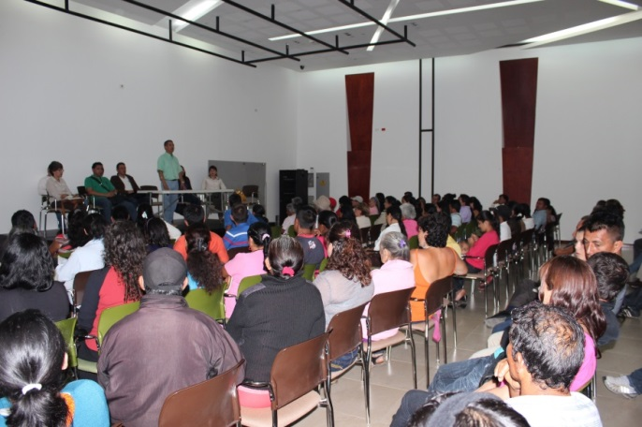Este lunes en el auditorio El CAM se socializó el proyecto de construcción de las 120 viviendas del Portal de Las Ferias, etapa 2, que cuenta con la asignación de subsidio de vivienda, otorgado por el Ministerio de Vivienda a familias desplazadas, asentadas en el municipio de Popayán.

Las gestiones realizadas en Bogotá por la administración Fuentes fueron vitales para que Minvivienda sostuviera esos subsidios, con el fin de empezar a ejecutar el proyecto durante este año.

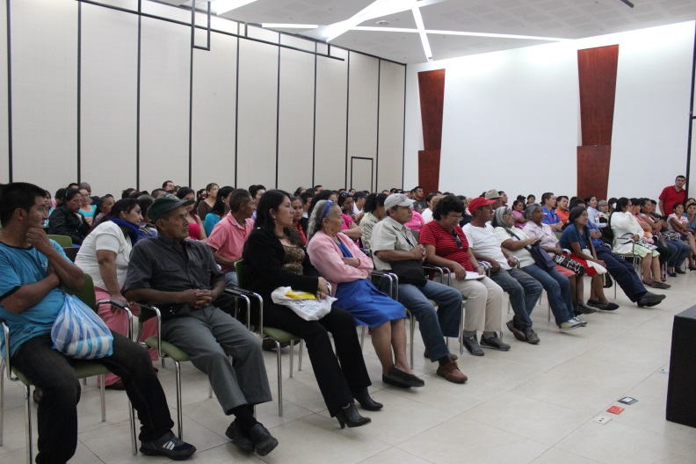Según el secretario de Infraestructura, Jairo Navia, las 120 familias beneficiadas ya tienen asegurado su cupo de vivienda. “Ahora iniciamos las obras de urbanismo que darán paso a la construcción. La inversión del municipio es de aproximadamente 753 millones de pesos”.

Las viviendas a construir son de interés social, una unidad básica consistente en una sala comedor, cocineta, habitación, baño y patio para una posible ampliación.

Nilson Fredy Hoyos, coordinador del comité de veeduría del proyecto de vivienda Portal de Las Ferias, dijo sentirse satisfecho porque ve que el sueño se convierte en realidad. “Con la selección del contratista tenemos luz verde, el compromiso que tienen ahora los beneficiarios es terminar el cierre financiero que va en más del 50 por ciento, el cierre consiste en que cada familia aporta un millón 700 mil pesos en una cuenta autorizada de un banco como aporte a su vivienda”, añadió el coordinador.

La idea es empezar las obras en dos semanas, luego de legalizar el contrato de este proyecto.

**Rotación de ‘Pico y placa’**

A partir del próximo 2 de julio comienza la rotación de la medida de Pico y Placa para vehículos particulares y motocicletas de la ciudad.

Desde esta fecha también se realizarán los controles respectivos con el fin de dar cumplimiento a lo dispuesto en el decreto número 115 del 14 de enero del año 2013, de conformidad con lo previsto en el artículo 131 de la Ley 769 del 2002, modificada entre otras, por la Ley 1383 del 2010, en concordancia con la Resolución 3027 del 2010, código C 14, en la cual los infractores deberán cancelar lo correspondiente a 15 salarios mínimos legales diarios vigentes y se procederá a la inmovilización del vehículo, que será conducido a los parqueaderos autorizados durante el horario de restricción.

La medida de Pico y Placa comenzará a regir desde las 7:00 a.m. hasta las 7:00 p.m. en toda la ciudad.

Lunes 1 y 2

Martes 3 y 4

Miércoles 5 y 6

Jueves 7 y 8

Viernes 9 y 0

**Popayán se conecta cada vez más a la era digital**

El municipio aunará esfuerzos para poner en prácitca los programas ‘Redvolución’ y ‘En Tic confío’ del Ministerio de Tecnologías de la Información y las Comunicaciones, dirigidos al sector educativo.

La implementación de estos programas se dará luego de la presentación que realice la administración municipal en un importante evento que tendrá lugar el próximo 27 de junio en el auditorio del CAM a partir de las 10:00 a.m.

María Isabel Calderón, jefe de la Oficina de Sisitemas, explicó que la idea es reducir la brecha digital en los estudiantes de Popayán que aún no conocen el uso de medios tecnológicos para el desarrollo de sus actividades cotidianas.

Con la participación de rectores y directores de las instituciones públicas y privadas, así como de funcionarios de la Secretaría de Educación, se dará a conocer el programa ‘Redvolución’, a través del cual estudiantes de 10 y 11 grado podrán hacer su servicio social obligatorio, inspirando a la comunidad en el uso y apropiación del internet.

‘En TIC confío’ como política nacional de uso responsable de las TIC promueve la confianza y seguridad en el uso de las herramientas tecnológicas para que éstas sean productivas, creativas, seguras, respetuosos y responsables y mejoren la calidad de vida de todos los colombianos.

**Administración asumirá seguridad social de ediles de Popayán**

En cumplimiento a la Ley 1551 que desde el año anterior estableció que las administraciones locales deberán cubrir la seguridad social y riesgos profesionales para los ediles de cada uno de los municipios, además de un seguro de vida, la administración del alcalde Francisco Fuentes pagará mediante una afiliación al régimen contributivo, las prestaciones de Ley de los 83 ediles que están hoy posesionados en Popayán.

“El municipio tiene apropiado 135 millones de pesos para las nuevas exigencias que impuso la Ley 1551. Los ediles no tendrán que aportar ningún valor adicional, pero sí deberán cumplir con algunos requisitos, entre ellos, levantar acta de las sesiones que realicen de manera mensual”, indicó Luis Guillermo Céspedes Solano, secretario de Gobierno y Participación Comunitaria.

**Los secretarios de Salud expresaron sus puntos de vista sobre la Reforma Estatutaria y Ordinaria de la Salud Pública**

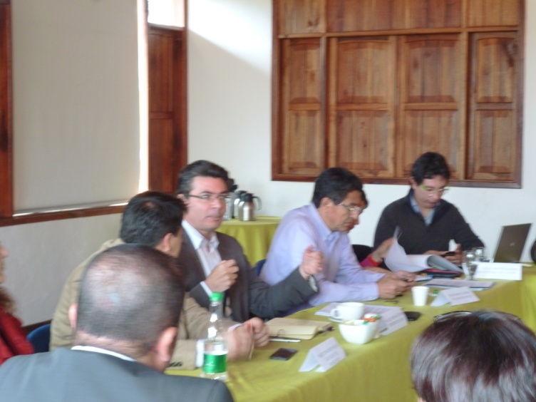Luego de la reunión realizada entre los alcaldes del país y el ministro de Salud, Alejandro Gaviria, sobre la Reforma Estatutaria y Ordinaria de la Salud Pública en Colombia, los secretarios de Salud de las capitales del país, quienes igualmente se reunieron en Manizales con el ministro de dicha cartera, expresaron a través de un comunicado, que es necesario que la Ley ordinaria les otorgue o delegue facultades de inspección, vigilancia y control sobre las EPS de hoy, o las futuras gestoras de ambos regímenes, actuando como extensión o apoyo a la Superintendencia Nacional de Salud.

En cuanto al rol de gestores en salud, las ciudades capitales consideran conveniente la creación de un gestor con participación pública exclusiva o mixta y que la ciudad capital no se excluya de ser parte de la misma.

Expresaron la conveniencia y el respaldo a la figura de libre nombramiento y remoción de los gerentes de las Empresas Sociales del Estado, buscando mejorar la prestación del servicio y la articulación con las políticas y planes territoriales y nacionales en salud.

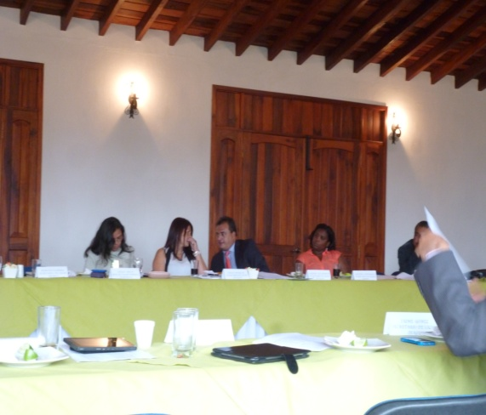Reconocieron un avance la creación de Saludmia, en la afiliación a la seguridad social única a nivel nacional por parte del Estado, y no dejarla en las EPS actuales o en las futuras gestoras, porque elimina restricciones y barreras para las poblaciones vulnerables, entre otras, las empleadas domésticas, los trabajadores independientes, los empleos de corto plazo y los adultos mayores.

Con relación a la normatividad legal vigente en Salud proponen una interlocución directa entre las ciudades capitales y el ministerio de Salud, en cuanto a la gestión del Plan Decenal de Salud Pública, dado que son los municipios los protagonistas de la Salud Pública, en especial de la Atención Primaria en Salud.

También solicitan al Ministerio de Salud, considerar la consolidación del modelo, la financiación y la inclusión de los regímenes subsidiado y contributivo, en el modelo de Atención Primaria en Salud.

Con respecto a la ley de Cuentas Maestras, solicitaron mayor agilidad y flexibilidad en su reglamentación, para poder invertir oportunamente los recursos que hoy tienen en los municipios.

**En la vereda Morinda fueron vacunadas 64 personas. La próxima jornada será en Pandiguando**

En una jornada de promoción de la salud y prevención de la enfermedad, la Secretaría de Salud de Popayán, a través de la Empresa Social del Estado ESE Popayán, atendió a 64 personas en la vereda 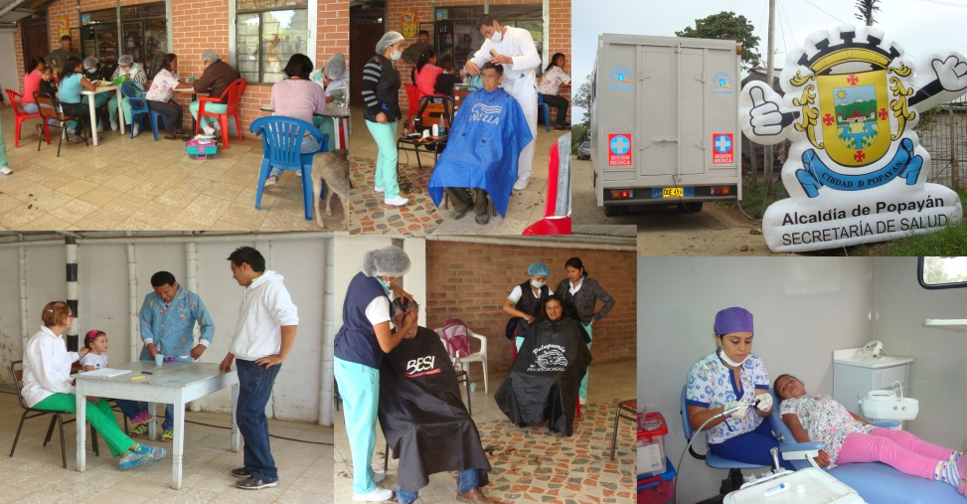Morinda, entre ellas a menores de 5 años, adultos mayores de 59 años y mujeres en edad fértil.

De igual forma se llevó a cabo una jornada de salud oral, con una unidad móvil odontológica compuesta por dos consultorios. También fueron vacunados un total de cuarenta perros y gatos, por parte de los mèdicos veterinarios de la Secretaría de Salud del Municipio.

Igualmente, a través de la ESE Popayán, la Secretaría de Salud, apoyará a la comunidad de Pandiguando, en la realización de una jornada de salud con extensión en vacunación, que se llevará a cabo el próximo 23 de junio, organizada por el Comité de Salud ‘Pandiguando 50 años’.